Преподаватель: Буряченко И.В.
МДК 01.01 Конструкция, техническое обслуживание и ремонт
транспортного электрооборудования и автоматики
раздел 4 Техническое обслуживание и ремонт транспортного электрооборудования и автоматики
3ТЭМ 29.10.2021

Лекция № 36

Тема занятия ТО и диагностика аккумуляторных батарей.
Учебная цель Овладеть знаниями по проведению работ по техническому обслуживанию аккумуляторных батарей.
Развивающая Развивать умение сравнивать, обобщать, анализировать.
цель
Воспитательная Воспитывать чувство гордости за избранную профессию,
цель стремиться получать новые знания самостоятельно.
Задача Способствовать формированию представления / освоению новой информации по теме лекции.

План лекции
- Объемы и периодичность работ по ТО аккумуляторных батарей.
- Перечень работ по ТО аккумуляторных батарей.
- Технологический процесс ТО аккумуляторных батарей.

ЕО - перед пуском двигателя проверить общее состояние и крепление АБ. Не допускаются трещины моноблока и крышек, повреждение изоляции проводов или окисление полюсных выводов и клемм, трещины в мастике ее отслоение, сильное загрязнение. О техническом состоянии и степени заряда АБ можно определить по степени накала нитей отдельных включенных ламп, по силе звукового сигнала, по легкости пуска двигателя стартера. В дороге следует следить за показаниями контрольных и сигнальных приборов, характеризующих качество подзаряда АБ - при загорании красного аварийного сигнала, эксплуатацию следует немедленно прекратить, до устранения причины.
ТО-1 - дополнительно к объему ЕО, провести более тщательно крепежные работы; снять клеммы с выводах штырей, проверить их состояние - окисленные контактные поверхности зачистить мелкозернистой шкуркой или специальными приспособлениями (втулки с мелкими фрезами или металлическими щетками), после чего смазать их техническим вазелином или нанести тонкий слой антиокислительной аэрозоли типа "Унисма". Поверхность АБ следует тщательно очистить, включая вентиляционные отверстия в пробках с последующей продувкой их сжатым воздухом. Пятна белого налета от разлитого электролита легко удаляются ветошью, смоченной в 10% растворе аммиачного спирта. При ТО-1, а в жаркое время года ежедневно, следует проверять уровень электролита в банках АБ. Это делают с помощью уровнемерной трубки, конец которой опускают в наливное отверстие до упора, затем, зажав большим пальцем руки верхний конец трубки, осторожно вынимают и по количеству забранного в трубку электролита (норма 10-15 мм) принимают решение о необходимости доливки в ту или иную банку дистиллированной воды.

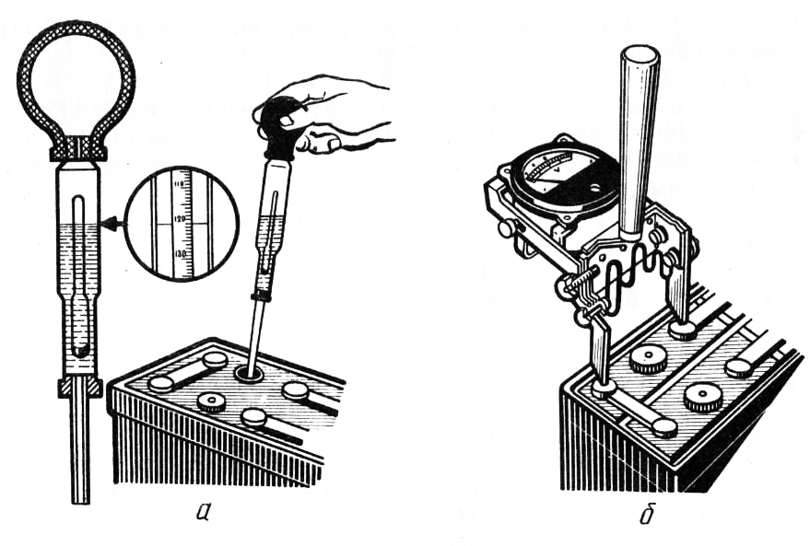
Рис. 1. Проверка аккумуляторной батареи.

ТО-2 - помимо работ, выполняемых при ЕО и ТО-1, в объем работ ТО-2 входят диагностические работы по определению степени разряженности и технического состояния, как АБ в целом, так и отдельных ее элементов. С помощью ареометра с поплавком - денсиметром со шкалой проверяют плотность электролита в каждой банке, характеризующей степень разряженности, а с помощью нагрузочных вилок Э-108 и Э-107 - напряжение под нагрузкой на выводных полюсах. Проводить эти работы рекомендуется в аккумуляторном цехе, на столе с кислотоупорным покрытием. При необходимости следует выровнять и довести плотность электролита в аккумуляторах до нормы (например, добавлением электролита повышенной плотности). Если же разность плотности превышает 0,02 г/см³ - АБ необходимо подзарядить в течение 1-2 ч и снова произвести корректировку плотности. Снижение плотности электролита (приведенного к 25°С) на 0,01 г/см³ свидетельствует о разряженности АБ на 5-6%. Таким образом, если для средней полосы России взята исходная плотность 1,27 г/см³, для полностью заряженной батареи, то снижение плотности при замере до 1,23 г/см³ свидетельствует о разряженности на 25% (предельно допустимая разряженность при зимней эксплуатации), а до 1,19 г/см³ свидетельствует о разряженности батареи на 50% (предельно допустимая разряженность при летней эксплуатации). Указанные ограничения для зимы связаны с тем, что при низких температурах снижается энергоемкость АБ и пуск двигателя стартером будет крайне затруднен, к тому же электролит с пониженной плотностью склонен к замерзанию и возможно размораживание моноблока АБ, разрушение пластин, сепараторов в т.д. Поэтому, хотя повышенная исходная плотность электролита и сокращает в целом срок службы АБ, в северных широтах ее доводят до 1,30 г/см³, а в южных всего лишь до 1,26 г/см³. Проверка заряженности АБ аккумуляторными пробниками, при включенных, соответствующих нагрузочных резисторах, должна проводиться при закрытых пробках, не более 5 с - снижение напряжения одного аккумулятора на 0,1 В, свидетельствует о разряженности на 25%.

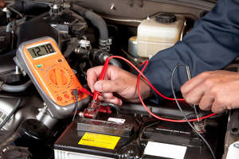

Рис. 2. Проверка напряжения на выводах.

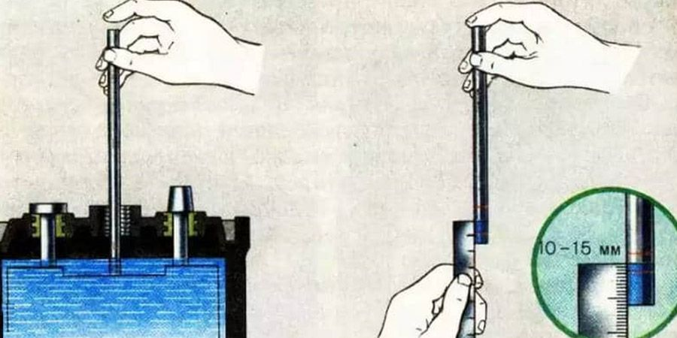

Рис. 3. Определение уровня электролита в АКБ с помощью стеклянной трубки

Нагрузочные резисторы включаются затягиванием соответствующих контактных гаек (или обоих при высокой емкости АБ), т.е. нагрузку делают близкой к "стартерной". При сильно окисленных выводах аккумуляторов - их следует слегка зачистить или нанести на них царапины. Проверку каждого аккумулятора следует проводить один раз - последующие проверки повлекут неточность результатов измерений. Если в ходе проверки напряжение под нагрузкой в отдельных аккумуляторах быстро падает - это может свидетельствовать о сульфатации пластин, выкрашивании большого количества ячеек с активной массой и т.д. При всех обстоятельствах напряжение в отдельных аккумуляторах не должно отличаться более чем на 0,1 В. При проверке пробником Э-107 , заворачивают контактную гайку, контактную ножку прижимают к плюсовому выводу, а штырь щупа - к минусовому. АЕ, суммарное напряжение которой будет меньше 8,9 В, к эксплуатации непригодна. Ее необходимо поставить на подзаряд или в ремонт. При повышенной разряженности, когда АБ не удается привести в нормальное состояние, соответствующее ТУ, путем подзаряда - батарею следует разобрать, произвести поэлементную проверку с последующим проведением текущего или капитального ремонта (очень старые или сильно поврежденные батареи обычно выбраковываются).
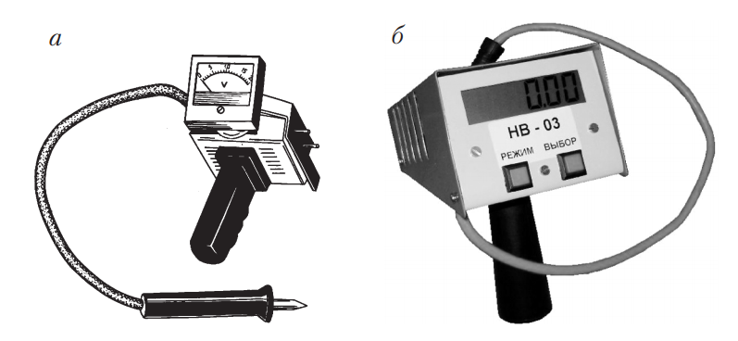

Рис. 4. Пробники для проверки АКБ: а — стрелочный; б — цифровой

В случае, если плотность электролита неизвестна, разряжен-ность батареи определяют нагрузочной вилкой ЛЭ-2, проверяя каждый аккумулятор в отдельности в течение 5 с. Вилка имеет вольтметр, контактные ножки, два нагрузочных сопротивления, выполненных из нихромовой проволоки. В зависимости от номинального заряда ("емкости") батареи с помощью сопротивлений создают три варианта нагрузки аккумуляторов:
при номинальном заряде батарей 40-65 А-ч включают большее сопротивление (0,018-0,2), завинчивая левую и отвинчивая правую клеммы;
при заряде 70-100 А-ч включают меньшее сопротивление (0,01- 0,012), завинчивая левую и отвинчивая правую клеммы;
при заряде 100-135 А-ч включают оба сопротивления параллельно, завинчивая обе клеммы.
Показания вольтметра сравнивают с данными таблицы 2. Напряжение полностью заряженного аккумулятора не должно падать ниже 1,7 В. Разность напряжения отдельных аккумуляторов батареи не должна превышать 0,1 В. Если разность больше этого значения или батарея разряжена более чем на 50% летом и более чем на 25% зимой, ее подзаряжают.
Сухозаряженные батареи поступают в сухом виде, и для ввода их в действие готовят электролит. Для этого используют аккумуляторную серную кислоту (ГОСТ 667-73), дистиллированную воду (ГОСТ 6709-72) и чистую стеклянную, фарфоровую, эбонитовую или освинцованную посуду.
Плотность заливаемого электролита должна быть на 20- 30 кг/м3 меньше плотности, необходимой в данных условиях эксплуатации (см. табл. 1), так как в активной массе пластин сухо-заряженной батареи содержится до 20% и более сульфата свинца, который при заряде преобразуется в губчатый свинец, двуокись свинца и серную кислоту. Количество дистиллированной воды и серной кислоты, необходимое для приготовления 1 л электролита, зависит от его плотности (табл. 3).
Для приготовления нужного объема электролита, например для батареи аккумуляторов 6СТ-75, в которую заливают 5 л электролита плотностью 1270 кг/м3, значения таблицы 3 при плотности, равной 1270 кг/м3, умножают на пять, заливают в чистый фарфоровый, эбонитовый или стеклянный бак 0,778-5= = 3,89 л дистиллированной воды и, перемешивая, вливают в нее небольшими порциями 0,269-5=1,345 л серной кислоты. Категорически запрещается вливать воду в кислоту, так как это вызовет закипание струи воды и выброс паров и капель серной кислоты. Полученный электролит тщательно перемешивают, охлаждают до температуры 15-20 °С и проверяют денсиметром его плотность. При попадании на кожу электролит смывают 10%-ным раствором двууглекислого натрия (пищевой соды).
Заливают электролит в аккумуляторы в резиновых перчатках с помощью фарфоровой кружки и стеклянной воронки до уровня 10-15 мм над решеткой. Через 3 ч после заливки измеряют плотность электролита во всех аккумуляторах для контроля степени заряженности отрицательных пластин. Затем проводят несколько контрольных циклов. На последнем цикле в конце зарядки доводят плотность электролита до строго одинакового значения во всех аккумуляторах путем доливки дистиллированной воды или электролита плотностью 1400 кг/м3.
Ввод в действие без проведения контрольно-тренировочных циклов обычно ускоряет саморазряд и сокращает срок службы батарей.
Значение тока первой и последующих (тренировочных) зарядок батарей указано в таблице 27 и обычно поддерживается регулировкой зарядного устройства. Продолжительность первой зарядки зависит от продолжительности и условий хранения батареи до заливки электролита и может достигать 25-50 ч. Зарядку продолжают до тех пор, пока не наступит обильное газовыделение во всех аккумуляторах, а плотность электролита и напряжение не станут постоянными на протяжении 3 ч, что и служит признаком конца зарядки. Для уменьшения коррозии положительных пластин зарядный ток в конце заряда можно уменьшить вдвое.
Разрядку батареи проводят подключением через амперметр к выводам батареи проволочного или лампового реостата, поддерживая его регулировкой значение разрядного тока, равное 0,05 номинального заряда батареи в А-ч. Зарядку заканчивают, когда напряжение наихудшего (отстающего) аккумулятора батареи будет равно 1,75 В. После разрядки батарею сразу заряжают током последующих (тренировочных) зарядов. Если определенный при первой разрядке заряд батареи оказался недостаточным (менее 75%), контрольно-тренировочный цикл повторяют.
Хранят сухозаряженные, не введенные в действие батареи в сухих помещениях с температурой воздуха выше 0°С. Сухозаряженность батарей гарантируется в течение года, общий срок хранения составляет три года с момента изготовления.

Отчет по выполненному лекционному занятию записать в рабочей тетради и прислать на электронный адрес: igorburyachenko26@mail.ru
Срок выполнения 29.10.2021

